Предмет МДК 03.01

Студент группы 474:

Манин Ярослав

Преподаватель:

Фомин Александр Валерьевич

**Практическая работа #3**

Работа с переключателями CheckBox и RadioButton

1. Создаю структуру интерфейса приложения на основе рисунка. Обрщаюсь к первым работам для получения общий информации по принципу размещения компонентов на форме.

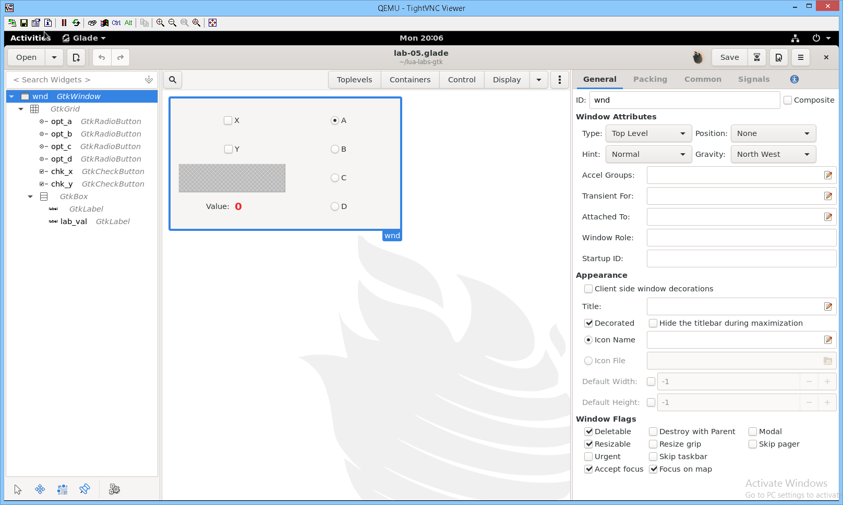  
  
2. Для обьединения всех компонентов RadioButton в группу переключения - для каждого компонента GtkRadioButton, кроме одного (!) Выберу группу c ID того компонента, группу которого не назначали. ID всех компонентов должны быть назначены заранее. Для всех компонентов RadioButton отключите свойство Sensitive, чтобы пользовательне мог ими управлять.

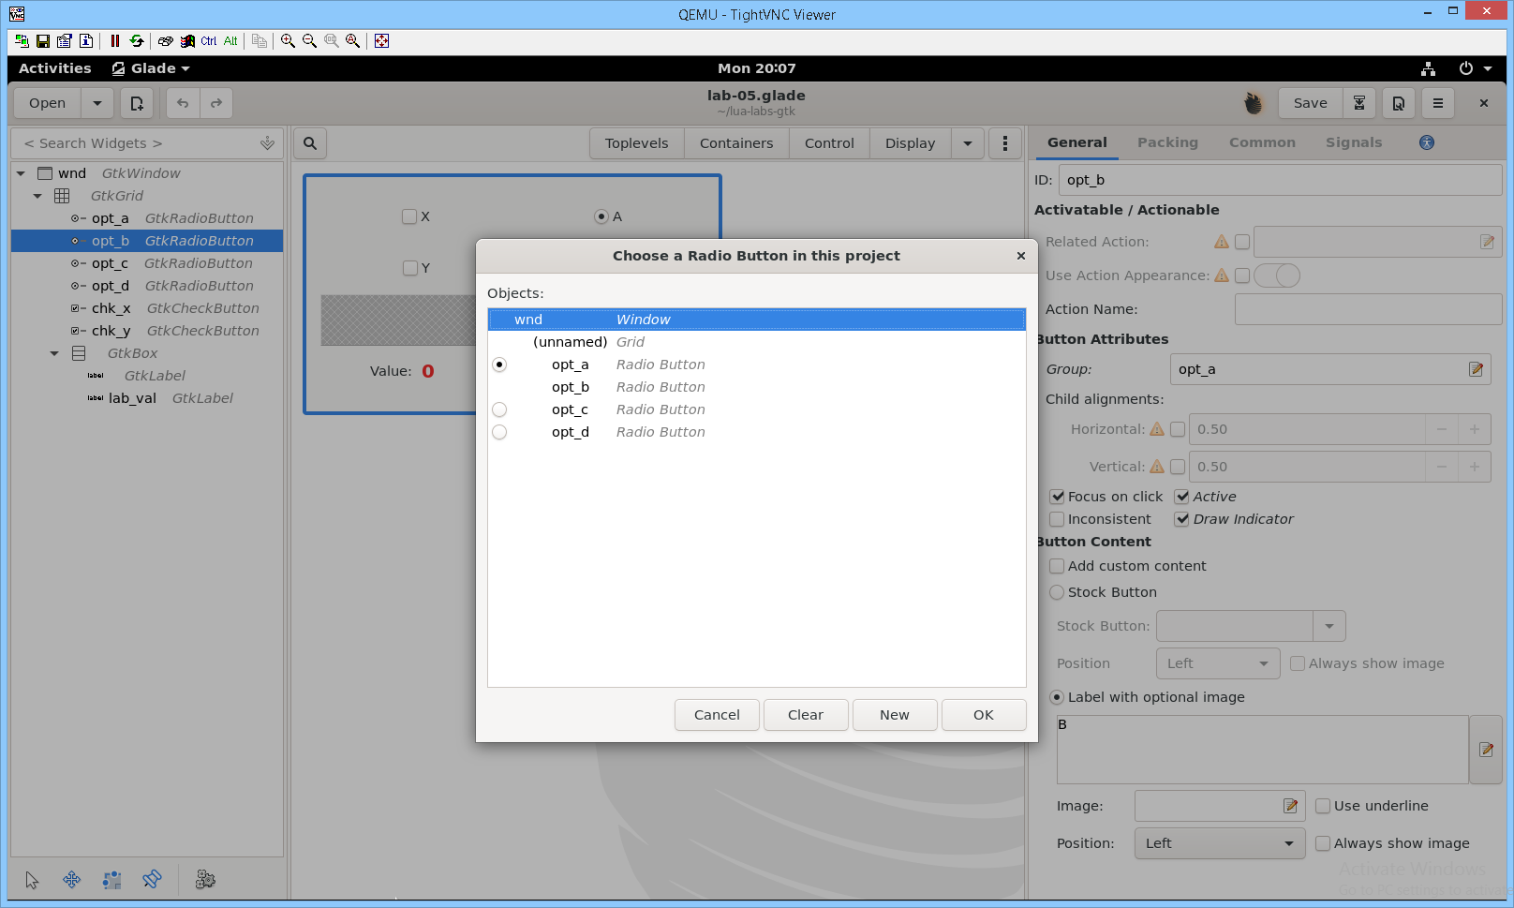  
  
3. Задайте стиль компоненту Label используя свойство Attributes.  
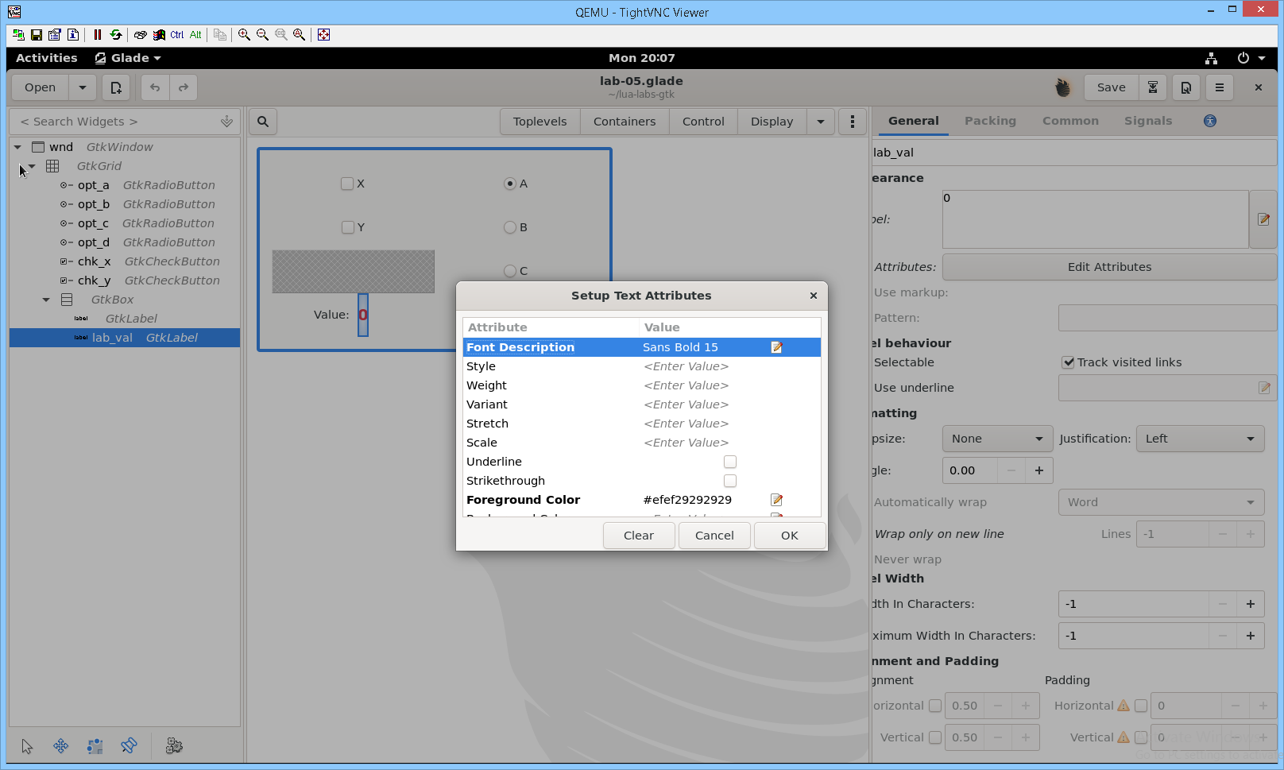

4. В программном коде разместил компоненты RadioButton в массиве для удобства управления. При нажатии на любой из компонентов CheckBox - считайте их состояние в свойстве active и активизируйте соответствующий RadioButton установив его свойство active в состояние true. Компоненты CheckBox устанавливают два бита в двоичном числе, выведите в компонент Label десятичное число соответствующее состоянию компонентов CheckBox.

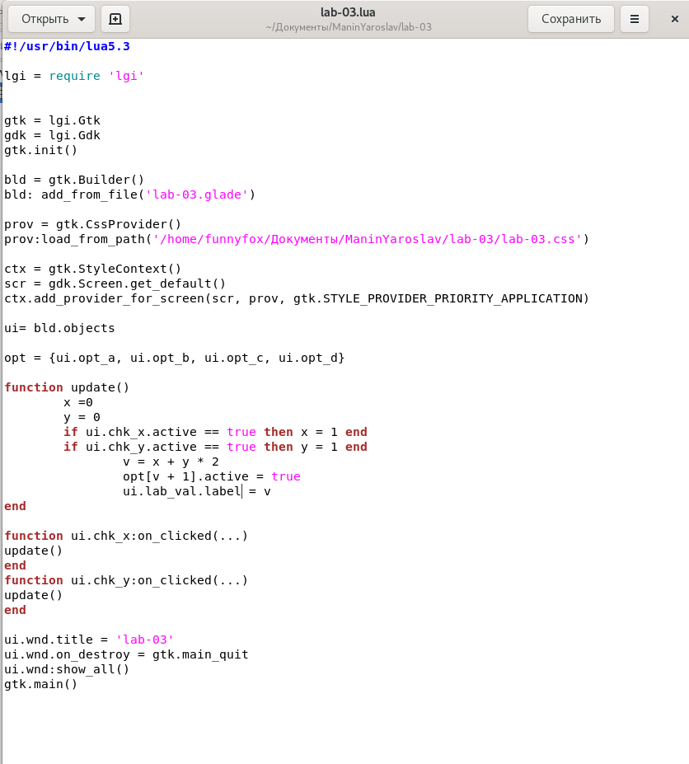

5. Пример приложения: состояние CheckBox: true false (1 0) -> соответствующее десятичное число 2 -> включен второй (C, начиная с нуля) RadioButton

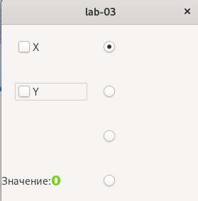

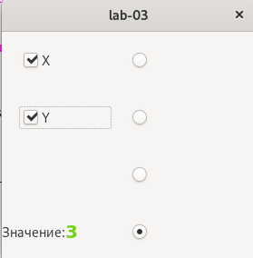

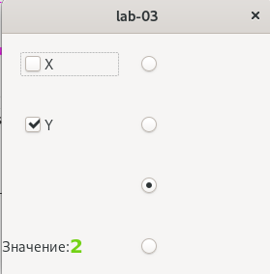

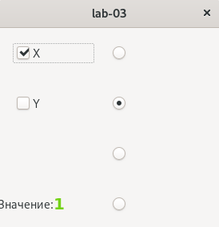

Далее Модифицируем программу путем добавления в нее новых кнопок, а так же дабавим CSS файл для того что бы покрасить «значение» в синий цвет, поехали.

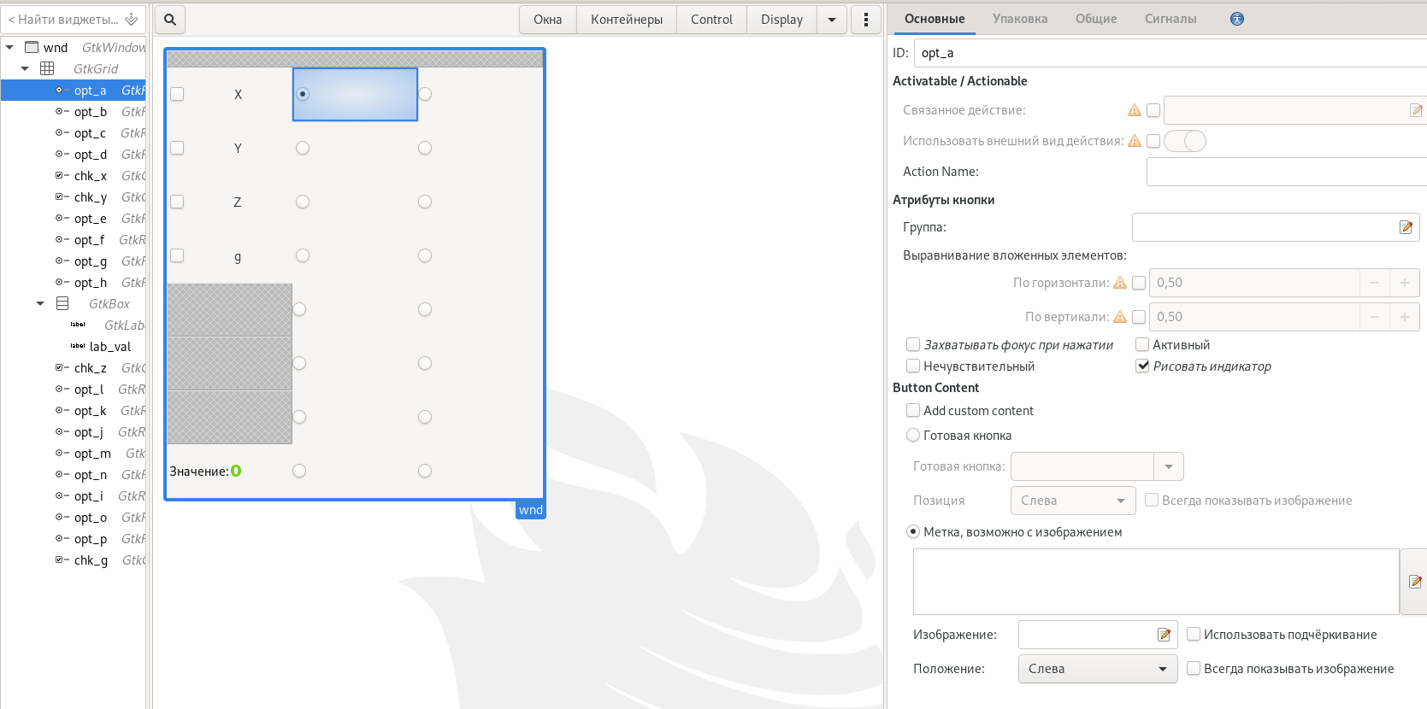

Попробуем запустить программу

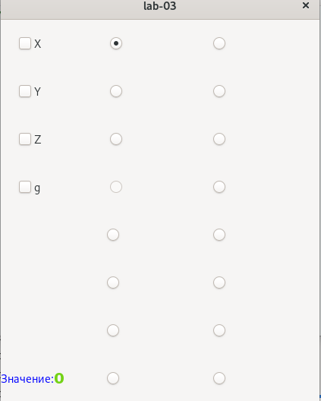

Значение стало синим и это все благодаря СSS. Вот код для него.

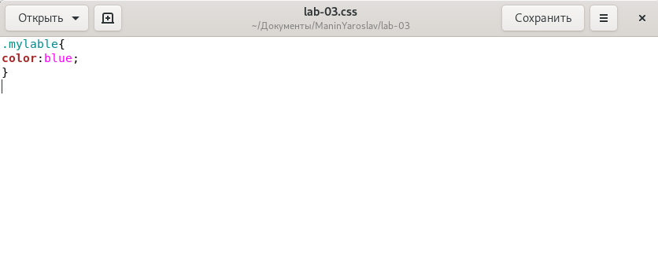

А теперь разберемся с оставшиемся кнопками, например с Z и G.

Сперва дополним формулу X *1 + y * 2 + z * 4 + g * 8 Вот так мы модифицировали и дополнили формулу для подсчета значения, Самое сложное позади, теперь проверим, если флаг X Y Z G будут включены это даст нам значение 15.

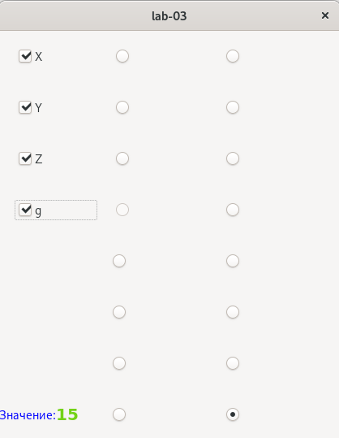

Браво, мы не облажались на ровном месте.